苏州大学实验报告
院、系 | 计算机学院 |  | 年级专业 |  | 14计科 |  | 姓名 | 沈家赟 | 学号 | 1427405017
课程名称 |  | 计算机图形学 |  |  |  |  |  |  | 成绩
指导教师 |  | 钟宝江 |  | 同组实验者 |  | 无 |  | 实验日期 | 2017年4月18日

实 验 名 称 | 实验三 Bezier 曲线与B 样条曲线的实现与拼接

- 实验目的
Bezier 曲线是计算机图形学中相当重要的参数曲线，在一些比较成熟的位图软件中也有Bezier 曲线工具，如PhotoShop 等。Bezier 曲线依据四个位置任意的点坐标绘制出的一条光滑曲线，其有趣之处在于它的“皮筋效应”，也就是说，随着点有规律地移动，曲线将产生皮筋伸引一样的变换，带来视觉上的冲击。1962年，法国数学家Pierre Bézier 第一个研究了这种矢量绘制曲线的方法，因此绘制出来的曲线就用他的姓氏来命名是为贝塞尔曲线。
B 样条是样条曲线一种特殊的表示形式。它是B 样条基曲线的线性组合。B-样条是Bezier 曲线的一种一般化，可以进一步推广为非均匀有理B 样条（NURBS），使得我们能给更多一般的几何体建造精确的模型。B 样条曲线具有几何不变性、凸包性、保凸性、变差减小性、局部支撑性等许多优良性质，是目前CAD 系统常用的几何表示方法，因而基于测量数据的参数化和B 样条曲面重建是反求工程的研究热点和关键技术之一。
本实验在课堂学习以上两类曲线的基本理论与方法的基础上，实现对空间Bezier 曲线与B 样条曲线拼接技术，从而达到巩固课堂基本知识的目的，并通过实验结果进一步理解这两类曲线的相关性质。

- 实验内容
1） 基于曲线拼接技术，在二维平面上分别绘制出闭合的Bezier 曲线和闭合的B样条曲线。
2） 将样例代码中的绘制空间Bezier 曲线和空间B 样条曲线的部分改写为子函数Bezier2by2(X,Y,Z)和Bspline2by2(X,Y,Z)
3） 设计程序，分别完成三次Bezier 曲线（空间曲线）的拼接与B 样条曲线（空间曲线）的拼接。

附加题：
4） Bezier 曲线几何意义的动画效果。
5） 实现在二维平面上能够通过鼠标移动 Bezier 曲线和B 样条曲线控制点的程
序。
6） 移动一个控制点，比较三次 Bezier 与B 样条曲线的变化性质。

- 实验步骤和结果
1） 基于曲线拼接技术，在二维平面上分别绘制出闭合的Bezier 曲线和闭合的B样条曲线。
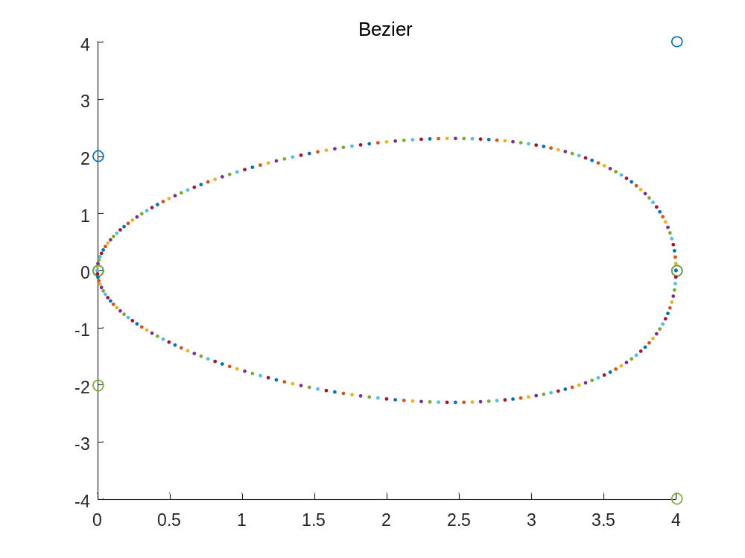
二维平面上的Bezier闭合曲线拼接。
控制点，图中以蓝色空心圆圈标记，具体顺时针方向依次为：(0,0), (0,2), (4,4), (4,0), (4,-4), (0,-2)。
Bezier闭合曲线拼接的关键之处在于：拼接处两段曲线线段的斜率须相同。而Bezier曲线边缘斜率是两控制点连线所成斜率。只要确保连接处的三个控制点三点共线即可。

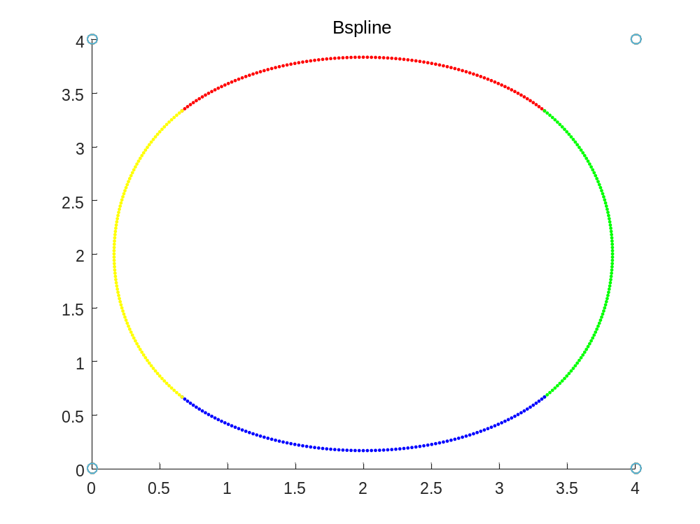
二维平面上的B样条闭合曲线拼接。
同样的，四个控制点由蓝色虚心圆圈标识，顺时针方向依次是 (0,0), (0,4), (4,4), (4,0)
Bspline闭合曲线的特点在于：每一段由3个控制点实现控制，两段拼接时，拼接处两个控制点共点即可。即 (0,0), (0,4), (4,4) 和 (0,4), (4,4), (4,0)中，有连续的 (0,4), (4,4) 两点相同，则这两段曲线线段可以平滑拼接。
以此类推，4个点，共计4条曲线线段即可完成Bspline曲线的平滑且闭合拼接。

2） 将样例代码中的绘制空间Bezier 曲线和空间B 样条曲线的部分改写为子函数Bezier2by2(X,Y,Z)和Bspline2by2(X,Y,Z)
以Bezier2by2改写为例：
function Bezier2by2( X, Y, Z)
% Bezier on 3D space
if(length(X)~=length(Y) || length(Y)~=length(Z) )
fprintf('ERROR: input X, Y, Z should have same dimension!')
end

B=[
-1 3 -3 1;
3 -6 3 0;
-3 3 0 0;
1 0 0 0
];

plot3(X,Y,Z,'o')
hold on

for t=0:0.01:1
T= [t^3 t^2 t 1];
P1=T*B*X';
P2=T*B*Y';
P3=T*B*Z';
plot3(P1,P2,P3,'.')
hold on
end
title('Bezier')
hold off

end

将功能进行封装，控制点则通过传入参数传入，函数内先绘制控制点，保持hold on，再通过密集取样绘制Bezier函数曲线。绘制完成后，hold off。

Bspline2by2函数随附件提供。

3） 设计程序，分别完成三次Bezier 曲线（空间曲线）的拼接与B 样条曲线（空间曲线）的拼接。
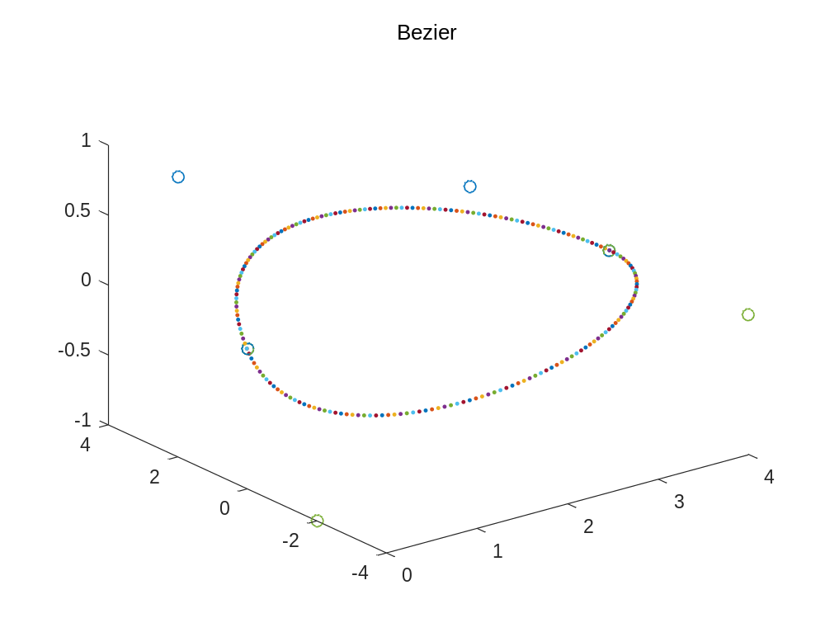
三维空间下的Bezier闭合曲线拼接。
实质上，三维空间下的闭合曲线拼接和二维平面内的闭合曲线拼接原理是一致的。
也是相邻两段斜率相同。也就是说，三维空间内，拼接点和两侧的两个点保持共线。
例如： (0,2,1), (0,0,0), (0,-2,-1) 三点就是在空间中共线的，这就实现了一侧的拼接。
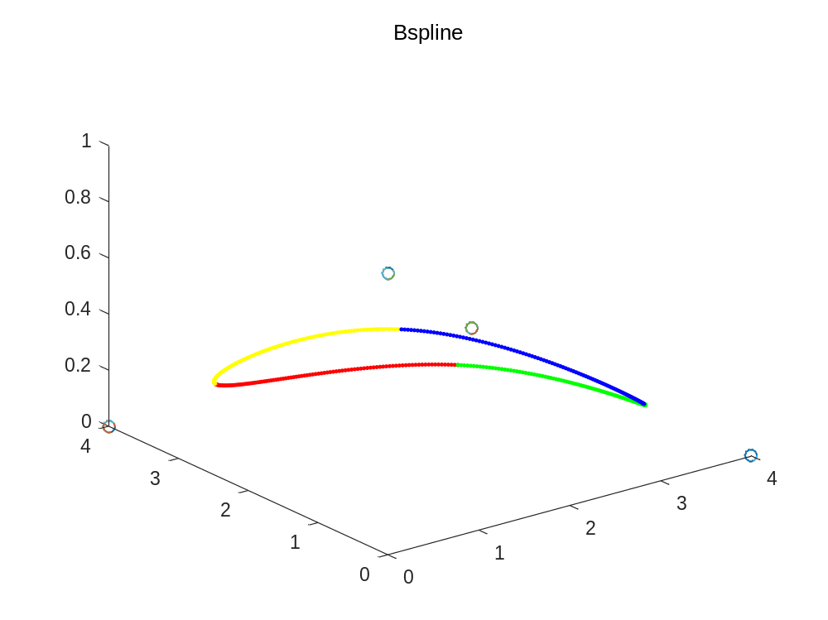
三维空间下的Bspline闭合曲线拼接。
实质上，三维空间下的闭合曲线拼接和二维平面内的闭合曲线拼接原理是一致的。
每个线段三个控制点，两个线段拼接时，拼接处需要共享两个控制点。
例如： (0,0,1), (0,4,0), (4,4,0) 和 (0,4,0), (4,4,0), (4,0,0) 共享了 (0,4,0), (4,4,0) 这两个控制点。那么，这两段Bspline空间曲线线段就实现了拼接。

附加题：
4） Bezier 曲线几何意义的动画效果。
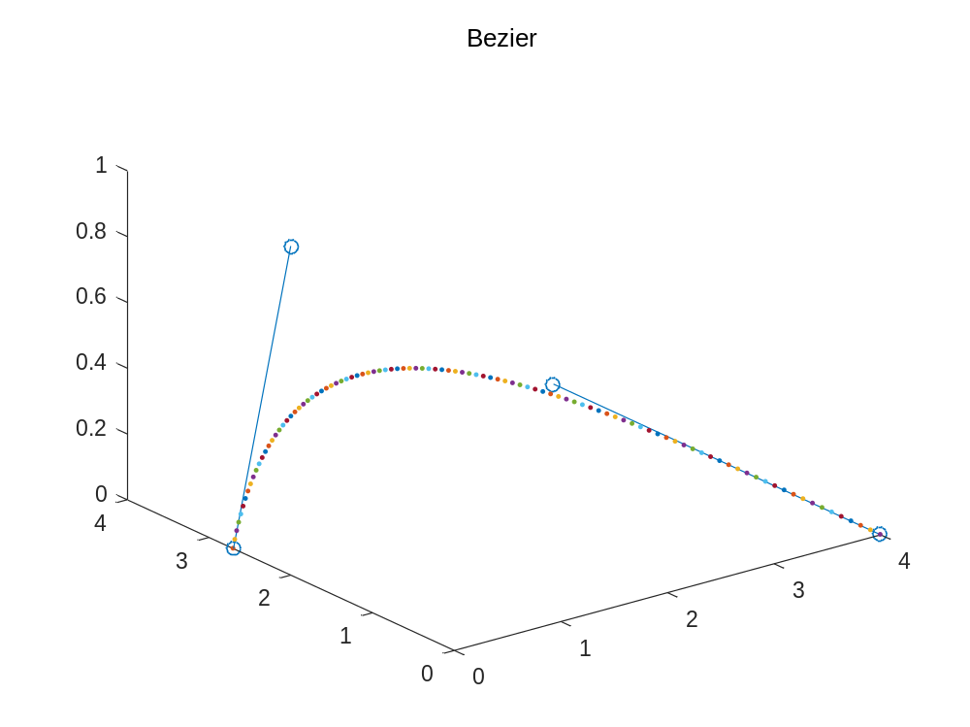
在Mtlab中，通过for 循环配合pause(sec)函数，即可实现连续的动画过程显示。
%% Bezier 曲线几何意义的动画效果。

h3 = figure;
set(h3, 'name', 'Beizer animation')
hold on
P_dynamic = P_part1;
for i=0:0.1:4
% P_dynamic(1,1) = i;
P_dynamic(2,1) = i;
Bezier2by2(P_dynamic(1,:), P_dynamic(2,:), P_dynamic(3,:));
line(P_dynamic(1,3:4), P_dynamic(2,3:4), P_dynamic(3,3:4));
line(P_dynamic(1,1:2), P_dynamic(2,1:2), P_dynamic(3,1:2));
hold on
pause(0.1)
hold off
end
for i=0:0.1:4
% P_dynamic(1,1) = i;
P_dynamic(1,4) = 4-i;
Bezier2by2(P_dynamic(1,:), P_dynamic(2,:), P_dynamic(3,:));
line(P_dynamic(1,3:4), P_dynamic(2,3:4), P_dynamic(3,3:4));
line(P_dynamic(1,1:2), P_dynamic(2,1:2), P_dynamic(3,1:2));
hold on
pause(0.1)
hold off
end
hold off

在for循环中，控制运动点的移动方向，并实时重新绘制Bezier曲线。
几何意义：为了体现Bezier曲线的集合效果，我另外绘制了两段边缘两控制点的连线线段，以便体现处边界两点与Bezier曲线相切的几何意义。

5） 实现在二维平面上能够通过鼠标移动 Bezier 曲线和B 样条曲线控制点的程
序。

为了实现鼠标对图形的控制点进行选取、实时拖动控制，以及控制点变化所带来的图形实时刷新。我查阅了Matlab的相关文档，最后通过重载WindowButton***系列函数，实现自定义的GUI回调函数，以便进行实时的采点及绘制。
代码较长，随附件给出，实验报告中不再完整复制粘贴。
在函数 touchable_bezier 中，定义按键按下时的回调函数。
h_touchable = figure('WindowButtonDownFcn',@onBtnDown);
- 在onBtnDown中，判断点击位置离各个控制点的距离，决定是否选中控制低安以及选中了哪一个控制点。
- 如选中，则将光标修改为圆圈，作为选中点并可拖动的交互反馈。

在onBtnDown函数中，设置Motion和Up的回调函数。
set(src,'WindowButtonMotionFcn',@onBtnMotion);
- 在onBtnMotion中，实时采集鼠标位置，并修改当前选中的控制点位置，随后重绘Bezier曲线。

set(src,'WindowButtonUpFcn',@onBtnUp);
- 在onBtnUp中，用户鼠标按键抬起，说明不再拖拽。
- 此时，恢复光标为箭头，并释放回调函数，不再拖动、绘制。
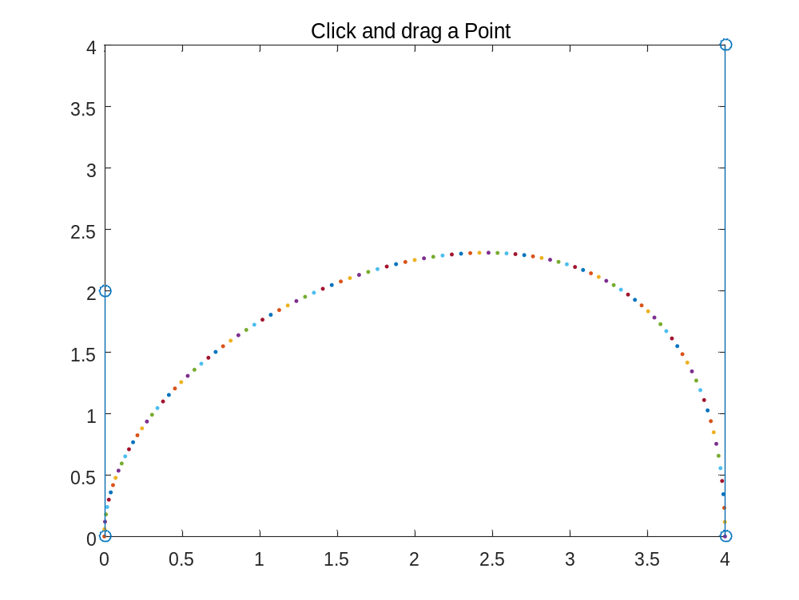

6） 移动一个控制点，比较三次 Bezier 与B 样条曲线的变化性质。
首先移动控制点，并观察Bezier曲线的变化情况。
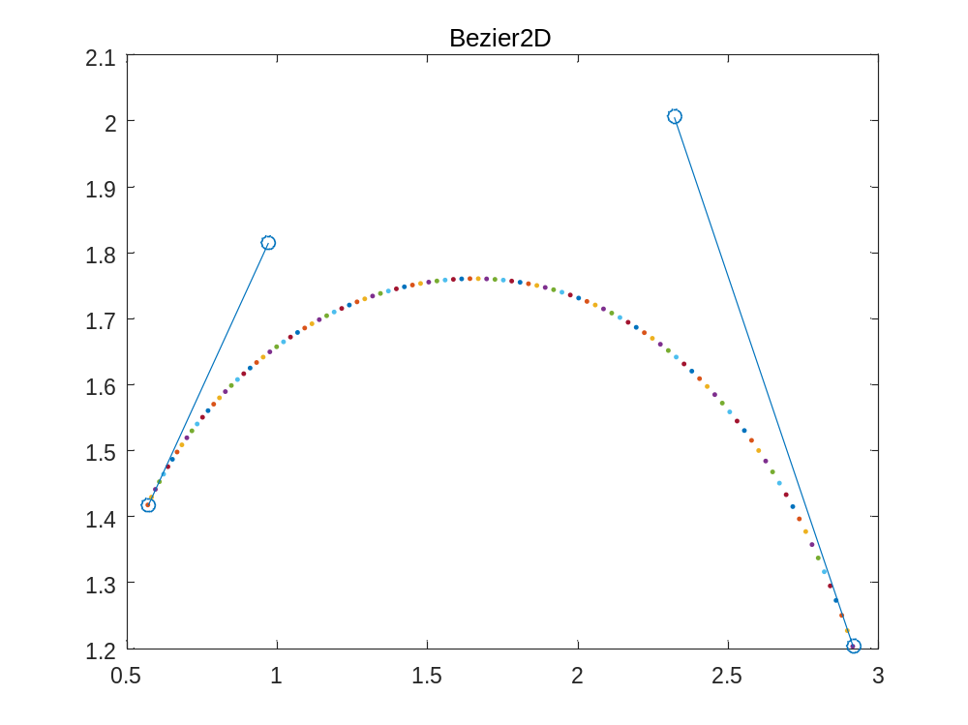
连续移动控制点，可以看到连续的图形变化。
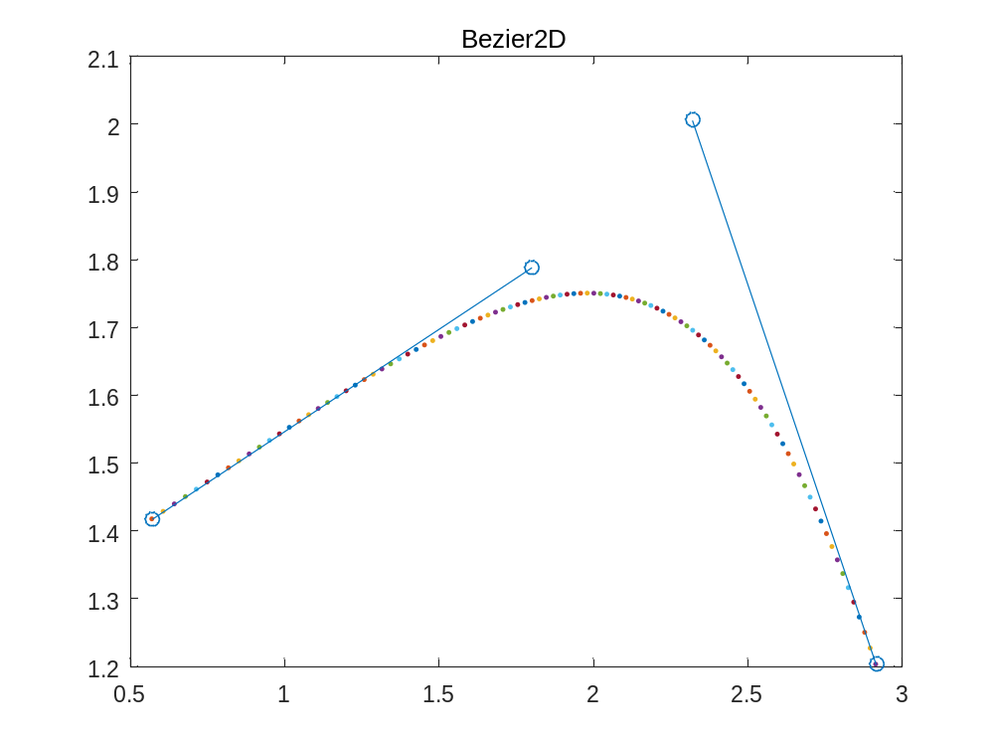
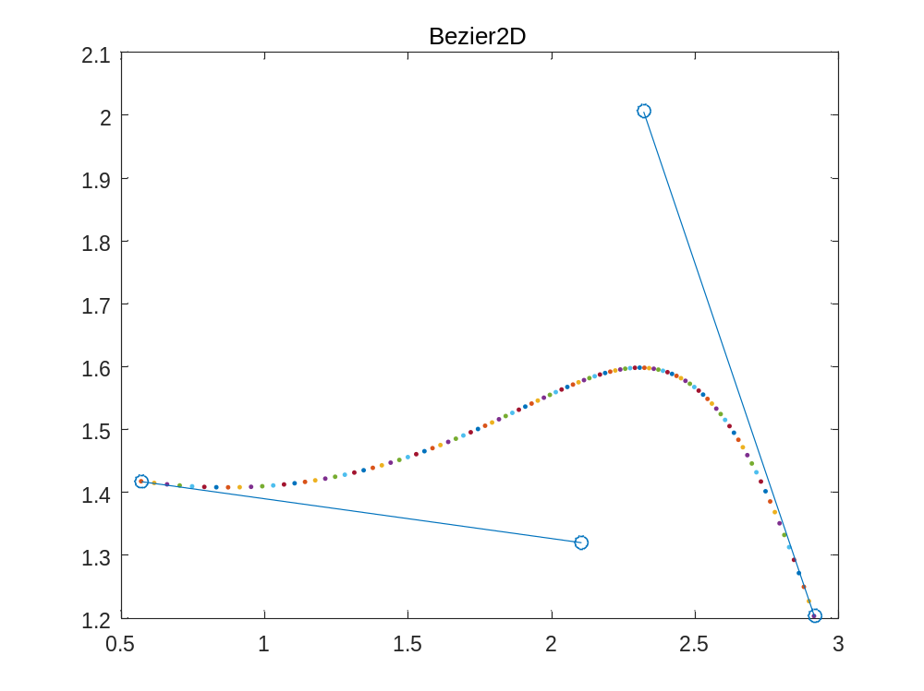
和Bezier曲线的规律一致，边界始终和边界两点连线相切。无论怎么拖动控制点，始终遵循此规律。

移动控制点，并观察Bspline的变化情况。
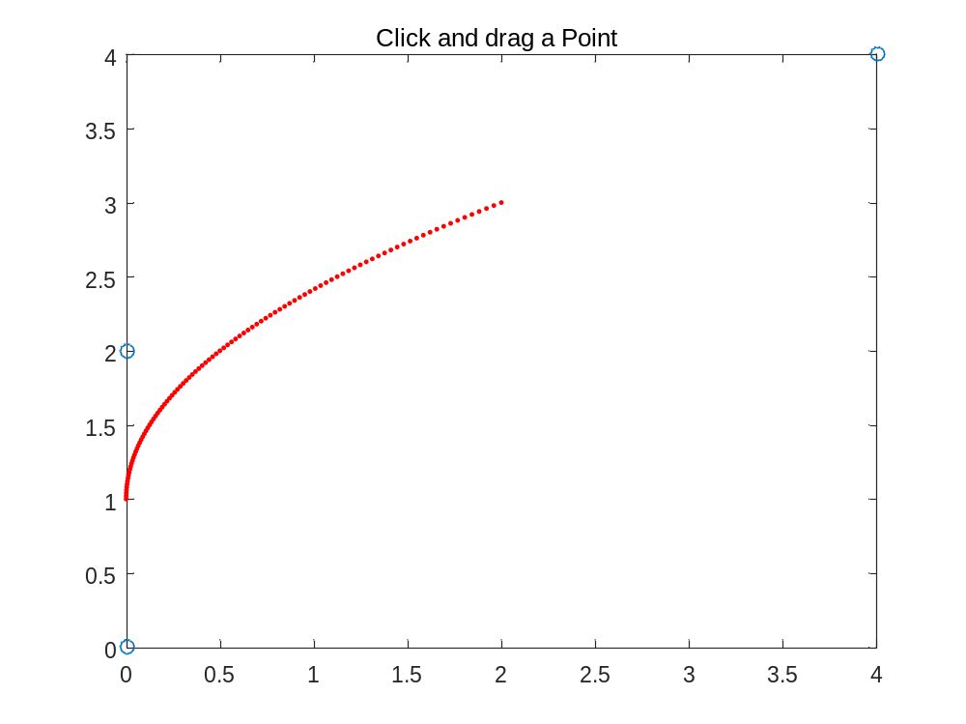
连续移动控制点，可以看到Bspline曲线发生了变化。
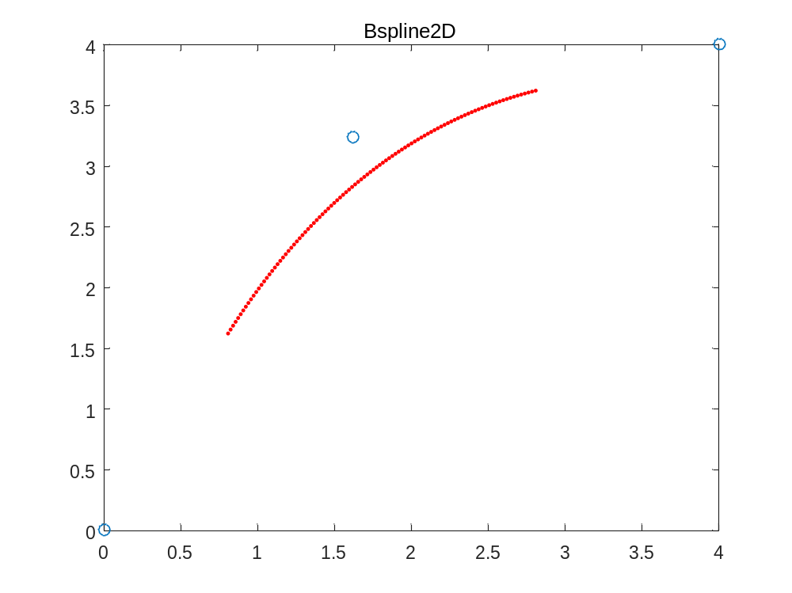

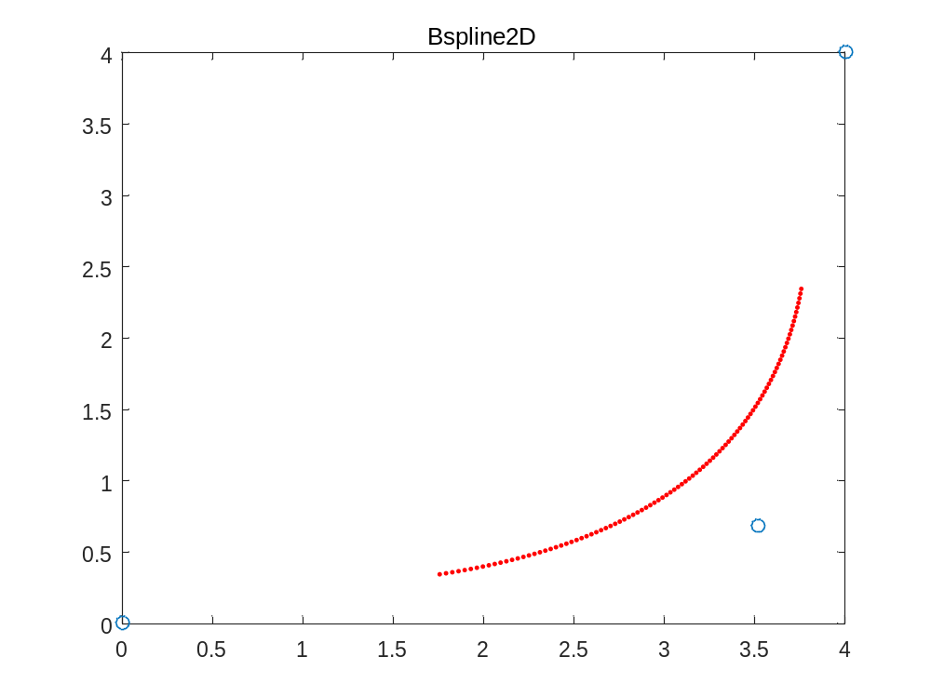
可以看出，Bspline曲线不通过控制点，这点和Bezier曲线不同。
另外，Bspline的凹凸效果和三个控制点所构成的形状始终保持一致。

- 实验总结
通过本次实验，从简单的步骤入手，实现封装函数、闭合曲线拼接，测试、了解Bezier和Bspline曲线的特点及性质。
再到更复杂的选做题部分，通过查找资料，阅读文档，实现窗口程序的交互控制，实现鼠标对控制点的选取、拖动，以及曲线的实时重绘。我进一步学习了Matlab环境下的编程，并对Bezier和Bspline曲线有了更加动态、更加具体的感知和理解。

